COLEGIO EMILIA RIQUELME  GUIA DE APRENDIZAJE EN CASA  ACTIVIDAD VIRTUAL SEMANA DEL 30 DE JUNIO AL 03 DE JULIO |  |  | 
Asignatura: Edu. Artística | Grado: 7° | Docente: Hermana Esperanza
Martes, 30 de junio del 2020

MENSAJES VISUALES Y ARTÍSTICOS

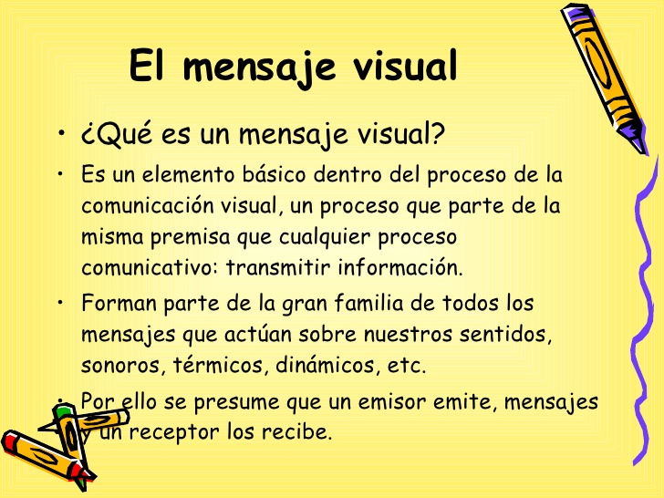

ACTIVIDAD

Busca 5 ejemplos de mensajes visuales y artísticos.

OJO en una sola página, puede ser del cuaderno o en Word, no es necesario realizar un trabajo extenso.

Nota: Recuerda enviarme la evidencia fotográfica a mi correo.
Cualquier duda o inquietud referente al trabajo, escribirme inmediatamente a mi correo esvesilva@gmail.com yo estaré atenta y responderé sus dudas como lo he realizado hasta este momento.

Bendiciones.

Hermana Esperanza

